Рубашка.
Начнем опять-таки с простого. Женская рубашка ничем не отличается от мужской и шьется по той же базовой выкройке:
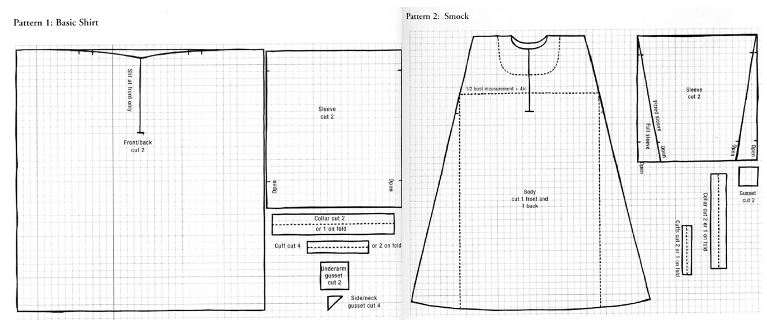
Как и для мужских рубах, женские сорочки, изготовленные из тонкого полотна плиссировались в воротник-стойку, которая дополнительно украшалась вышитым «ошейником». Возможно, эта разукрашенная полоска ткани одевалась отдельно или приметывалась к воротнику сорочки. Общий вид можно посмотреть тут:
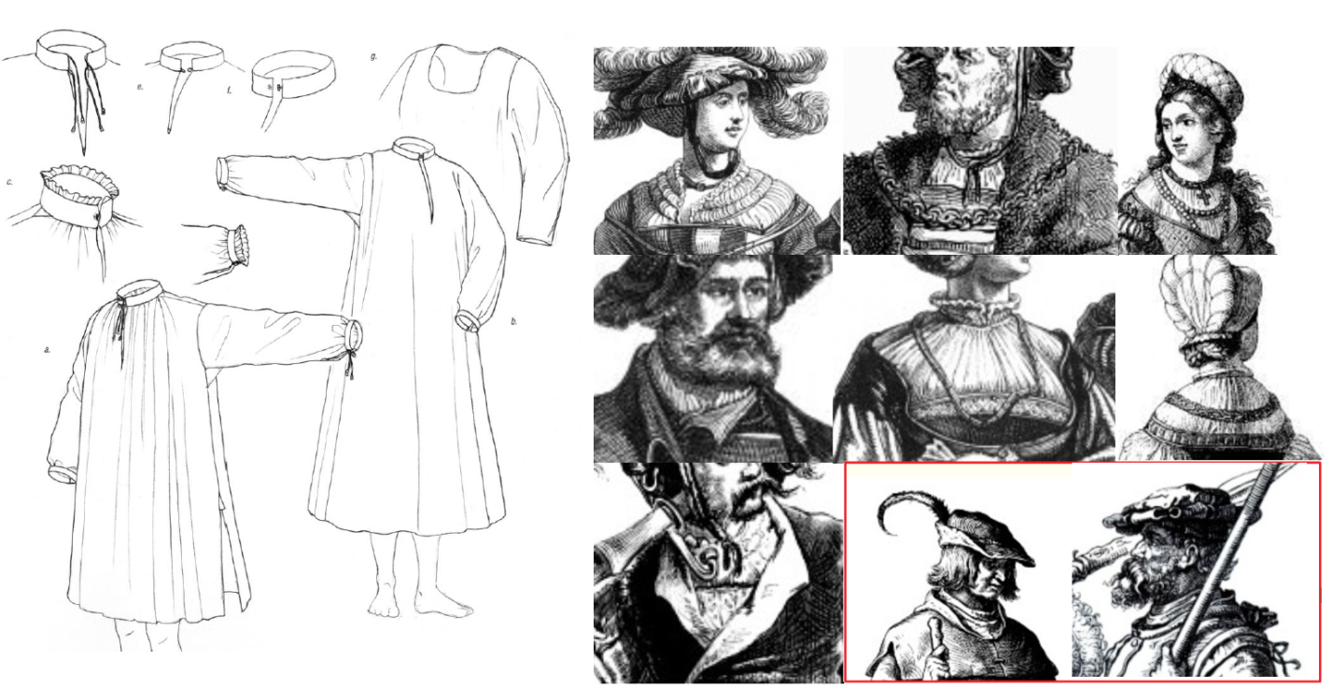
Что касается тонкости ткани, то некоторое представление о ней дает эта репродукция:
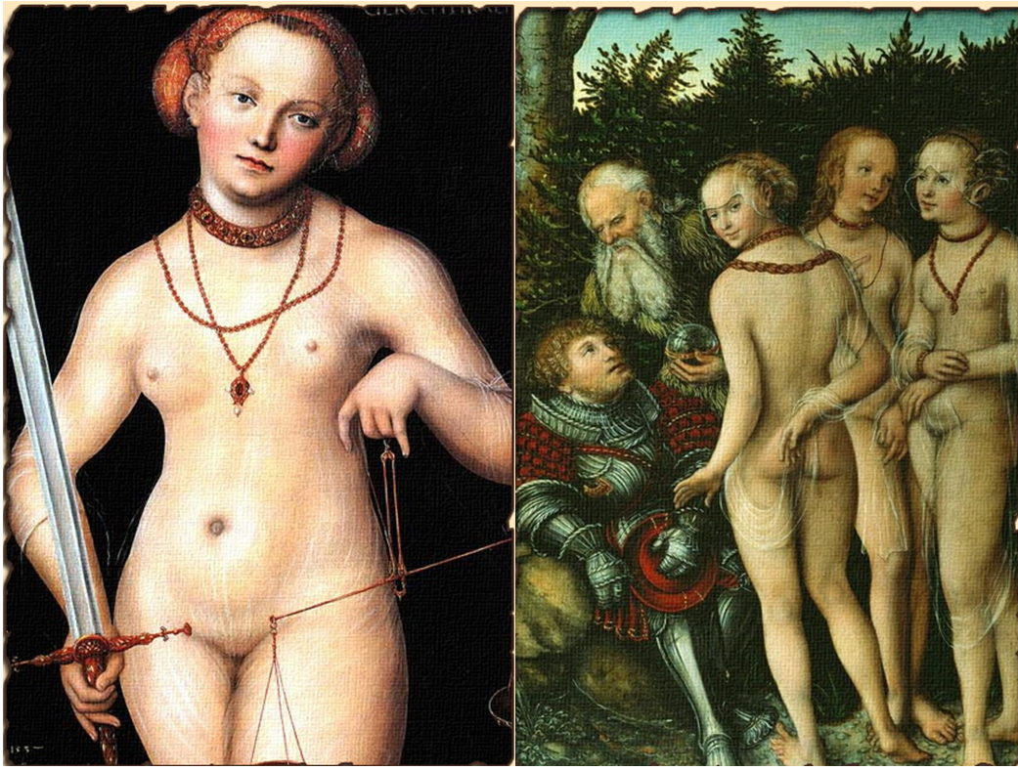
Возможно, конечно, что перед нами всего лишь плод буйной фантазии художника, но выглядит, согласитесь, неплохо.

